地址：临沧市

电话：17608820616

邮箱：943207687@qq.com

专业：数学应用数学专业

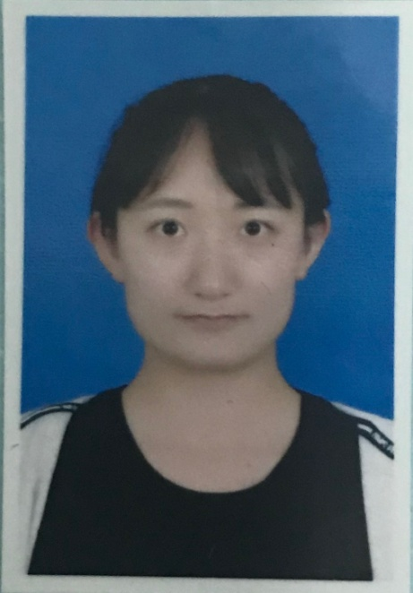 |  | 手机：17608820616  邮箱：943207687@qq.com

- 教育背景 EDUCATION
2017—2021 | 滇西科技师范学院 | 数学应用专业 | 本科
专业主修：数学分析、高等代数、解析几何、

- 工作经历 EXPERIENCE
校外实践
2017 至今 | 临沧市 尚勤教育公 | 小学、初中教师
- 负责小学六年级奥数教学
- 完成小升初一体化小班教学
- 主导一对一模式，提高团队教学效率

2018—至今 | 临沧市 | 家教老师
- 主要辅导学生作业及时了解学习进度
- 对学生体系化辅导，有自己的方法
- 为学生制定教学计划，提高学习效率

2018——至今 临沧市一心堂 电话回访
- 主要负责告知会员活动时间及内容
- 定期对会员做满意度调查
- 抽查会员对活动的知晓程度，制作抽样调查表

- 校内实践
- 2017．9—— 2018.9 滇西科技师范学院 学生干事
- 校团委青年志愿者部 干事 参与大大小小志愿活动，以及问卷调查统计
- 校广播站记者部 干事 负责播音稿件制作 ，以及微信公众号音频录制
- 数理学院学习部 干事 参与学院内活动布置与策划，以及集体活动

- 掌握技能 MASTER SKILL
- 软件技能：Photoshop、Office
- 语言技能：普通话二级乙、CET-4
- 自我积累：已有基本授课经验

奖项荣誉 AWARD AND HONOR
2017—2018 学年度“优秀学生干事”称号

2017—2018 学年度“优秀工作者”称号

2017-2018 学年度“民族舞课间操一等奖”

2018—2019 学年度校级奖学金

自荐信/ COVER LETTER
尊敬的校领导：
您好!
首先，真诚地感谢你从百忙之中抽出时间来看我的自荐材料!为一个即将毕业的学生打开了一扇通往成功的期望之路，我将会以我最大的努力来帮忙贵园，为贵园作出自己最大的工作业绩!
我是滇西科技师范学院2017届的一名毕业生，怀着对贵校的尊重与向往，我真挚地写了这封自荐信，向您展示一个完全真实的我，期望贵园能接纳我成为其中的一员。
我是一个性格开朗、极富耐心和职责心的师范学生。开朗的性格使我充满活力，而且从容自信的应对学习、工作与生活。我具有爱心和强烈的职业道德感，勇于超越自我是我的人生信条，具有远大的目标是我不断前进的动力，能在平凡的教育岗位上做出不平凡的业绩是我的人生追求。
我来自农村，艰苦的条件磨练出我顽强拼搏、不怕吃苦的坚韧个性。我很平凡，但我不甘平庸。未来的道路上充满了机遇与挑战，我正激越豪情、满怀斗志准备迎接。我坚定地认为：天生我材必有用，付出总会有回报!
我深深地懂得：昨日的成绩已成为历史，在这个竞争激烈的这天，只有脚踏实地、坚持不懈地努力，才能获得明天的辉煌;只有不断培养潜力，提高素质，挖掘内在的潜能，才能使自己立于不败之地。本着检验自我、锻炼自我、展现自我的目的，我来了。也许我并不完美，但我很自信：给我一次机会，我会尽我最大的努力让你满意。
从小我就有当一名老师的愿望，如今愿望即将实现了，十分的开心，我怀着满腔的热情与信心去挑战第一份工作。我相信自己饱满的工作热情以及认真好学的态度完全能够使我更快的适应这份新工作。
期望透过我的这封自荐信，能使您对我有一个更全面深入的了解，我愿意以极大的热情与职责心投入到贵园的发展建设中去。您的选取是我的期望。给我一次机会还您一份惊喜。期盼您的回复!
最后衷心的期望能得到您的赏识与任用!谢谢!
此致
敬礼

